**Развиваем математические способности у дошкольника**

[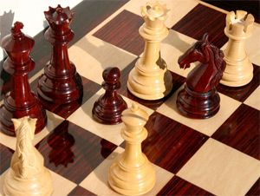](http://razvitiedetki.ru/zadaniya-dlya-doshkol-nikov-po-matematike.html)Учёные психологи определили сроки для формирования у человека различных способностей. Например, литературные способности формируются к 12-14 годам, философские и того позже, после 16 лет, а вот математические способности очень важно развивать в дошкольном возрасте, потому что основные кирпичики для будущих гениев закладываются в возрасте от 3-х до 7 лет.

Вспоминается история про маленькую Софью Ковалевскую, чья детская комната в загородном поместье в отсутствие обоев была оклеена конспектами отца по высшей математике. Сонечке очень нравилось разбирать эти закорючки и значки, возможно поэтому, и ещё от того, что развитием девочки занимались постоянно и появился на свет гений российской математики.

Чтобы развивать в ребёнке дошкольного возраста математические способности конечно *не нужно разбирать с ним интегралы и логарифмы*.

Достаточно, давать различные посильные и интересные задания на формирование отдельных компонентов:

* представление о размере,
* форме,
* объём,
* множествах,
* на логику,
* количество,
* сравнение,
* счёт,
* пространственное воображение.

Мы приведём ряд примеров заданий, которые будут интересны и доступны вашим малышам и без сомнения помогут развить так необходимые способности к анализу и синтезу. Стоит только заметить, что подавать задания стоит в форме игры. Игровая деятельность преобладает у дошкольника и именно в игре ребёнок в возрасте до 6-7 лет лучше усваивает материал и схватывает суть.

**Задания по математике для дошкольников**

[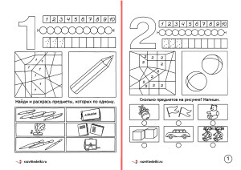](http://razvitiedetki.ru/wp-content/uploads/2013/04/math1.jpg)

[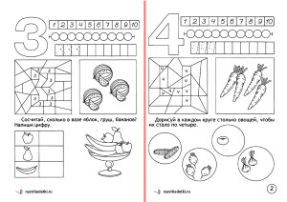](http://razvitiedetki.ru/wp-content/uploads/2013/04/math2.jpg)

[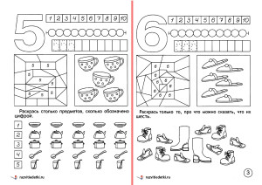](http://razvitiedetki.ru/wp-content/uploads/2013/04/math3.jpg)

[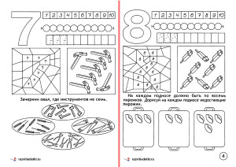](http://razvitiedetki.ru/wp-content/uploads/2013/04/math4.jpg)

[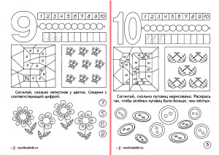](http://razvitiedetki.ru/wp-content/uploads/2013/04/math5.jpg)

[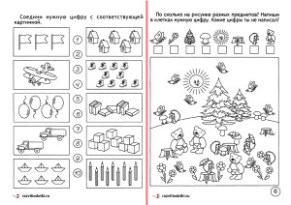](http://razvitiedetki.ru/wp-content/uploads/2013/04/math6.jpg)

[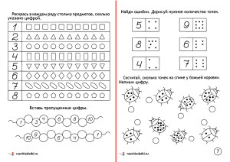](http://razvitiedetki.ru/wp-content/uploads/2013/04/math7.jpg)

[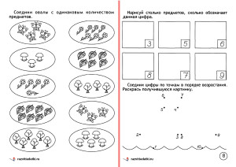](http://razvitiedetki.ru/wp-content/uploads/2013/04/math8.jpg)

**Развитие представлений о форме и размере. Сравнение.**

**Форма**

Ребёнок-дошкольник сначала должен усвоить три основные формы: треугольник, круг, прямоугольник, позже к ним ещё добавляют овал и квадрат, а так же фигуры объёмные (куб, шар, пирамида).

Для усвоения форм можно использовать игру «Назови и отыщи»: ребёнку предлагается назвать ту фигуру, которую показывает родитель. Потом отыскать в быту или на улице, или на картинке те предметы, которые имеют такую же форму. Не стоит за раз просить искать предметы разных форм, это можно сделать завершающим, закрепляющим занятием, когда ребёнок уже научится легко находить предметы нужной формы. Например: показываем круг и просим сначала назвать фигуру, а потом отыскать что-то, что имеет такую же форму.

Ещё одна игра «Сложи картинку из фигур». На начальном этапе можно попросить повторить ту картинку, которая уже заготовлена. При этом название фигур проговаривается (не берём за раз более пяти элементов для картинки, в последствие количество элементов можно будет увеличивать). В дальнейшем можно предложить складывать из различных фигур свои картинки, это позволит развивать фантазию, творчество. К тому же, если ребёнок уже владеет счётом в пределах десяти или учится считать, то можно предложить пересчитать фигуры.

**Сравнение**

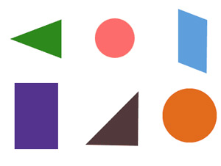Задания на сравнение могут носить разную смысловую нагрузку. Фигуры можно сравнивать по цвету, форме, размеру. Эти задания помогут ребёнку научиться отыскивать у предметов общие черты и различные.

Это мощный стимул к развитию аналитических способностей, а так же способности объединять предметы в множества по определённым свойствам. Для старших дошкольников уже вполне понятны круги Эйлера, которые помогают наглядно изобразить пересечение и объединение множеств.

Пример таких заданий это – выбрать из всех фигур только треугольники, а теперь из них только жёлтые треугольники. Какие остались, почему мы их не взяли? (потому что это не треугольник и потому что он не жёлтый) и т. д.

*Поиск общего в предметах так же хорошо отрабатывается в заданиях на парность. Ищем пару к любому предмету, картинке из нескольких предложенных вариантов.*

**Размер**

Тут, в самом деле, всё не сложно, но недооценивать формирование такого важного аспекта математического анализа действительности тоже не стоит. Поэтому желательно применять задания на сравнение предметов одной формы, но разных или совпадающих размеров. И учить правильно пользоваться понятиями: больше, меньше, равные.

Равные фигуры, это те, которые при наложении совпадают. Если края одной фигуры выступают за края другой, то первая фигура больше. Это нужно объяснять ребёнку и предлагать несколько вариантов на сравнение, обязательно используя пример с совпадением размеров.

Ещё когда-то давно Гаус заметил, что математика – царица всех наук. Развитие математических способностей –краеугольный камень в развитии вашего ребёнка.

WP Greet Box icon